Các thành viên trong nhóm:

-Nguyễn Tiến Dương-KHMT17

-Nguyễn Việt Đức-KHMT1

-Đỗ Văn Thiện-KHMT17

-Hà Nhật Minh-KHMT17

-Nguyễn Kim Toàn-KHMT17

Nhóm bọn e đổi chủ đề từ bán vé tự động sang chủ đề trung tâm học thêm ạ.

**Hệ thống quản lý trung tâm học thêm**

**-Diagram:**

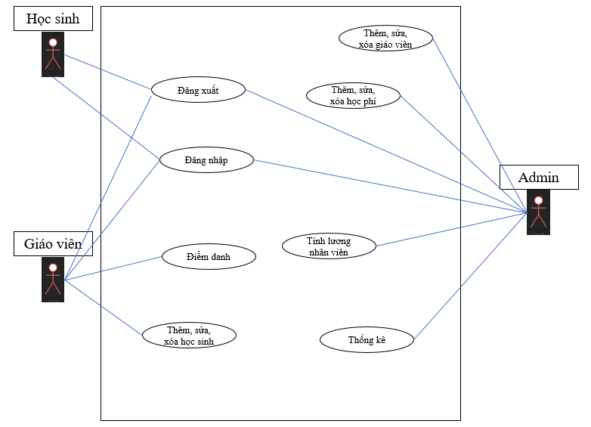

**-Tập các mô tả use case:**

+ Use case: quản lý trung tâm học thêm, dạy thêm,

+ Actor: Admin, Người dùng (Học sinh, Giáo viên).

+ Goal: quản lý

+ Overview: Khóa học mở ra các lớp học để cho học sinh đăng ký và tham gia vào lớp học .

Ứng dụng giúp phân chia ngày học và thời gian học cho học sinh để phù hợp với lịch trình học tập,và có thể kiểm tra xem những buổi học sinh có đi học hay không, để đánh giá quá trình học tập của học sinh 1 cách dễ dàng

Thực hiện quản lý quá trình đóng học phí của học sinh 1 cách dễ dàng. Bên cạnh đó còn quản lý việc trả lương cho giáo viên

Quản lý chặt chẽ, kịp thời thông tin về học sinh, khắc phục những hạn chế thường gặp trong việc quản lý sinh viên trên giấy hay trên excel như: không cập nhật kịp thời, khó khăn trong công tác thống kê, theo dõi tình trạng học tập của sinh viên. Tổ chức quản lý, lưu trữ trên hệ thống máy vi tính làm tăng tính an toàn, bảo mật cao hơn.

**-Mô tả tác nhân: (mô tả các actors):**

+Admin: Quản lý tất cả hệ thống, nhập dữ liệu các chức năng chính, phân chia cũng như lập biên lai tiền lương cho nhân viên. Có thể điều khiển cũng như quan sát tổng thể toàn hệ thống vận hành từ đó đưa ra phương án tốt nhất cho trung tâm.

+Người dùng (Giáo viên, học sinh): Quản lý cơ bản như giáo viên, học sinh các lớp học, buổi học của trung tâm. Chỉ có thể truy cập được những chức năng được phân quyền. Không thể truy cập vào chức năng như biên lai và bảng lương. Staff sẽ quản lý toàn bộ các lớp học, giáo viên, và học sinh giúp Admin xây dựng và điều hành trung tâm.

-Giáo viên: đăng nhập vào hệ thống kiểm tra lịch dạy học cũng như xem bảng lương, điểm danh học sinh đi học, cũng như quản lý thông tin các lớp học.

-Học sinh: đăng nhập vào hệ thống để nắm rõ lịch học, xem học phí.